Технический лист
Негорючая мембрана GEOREX NG

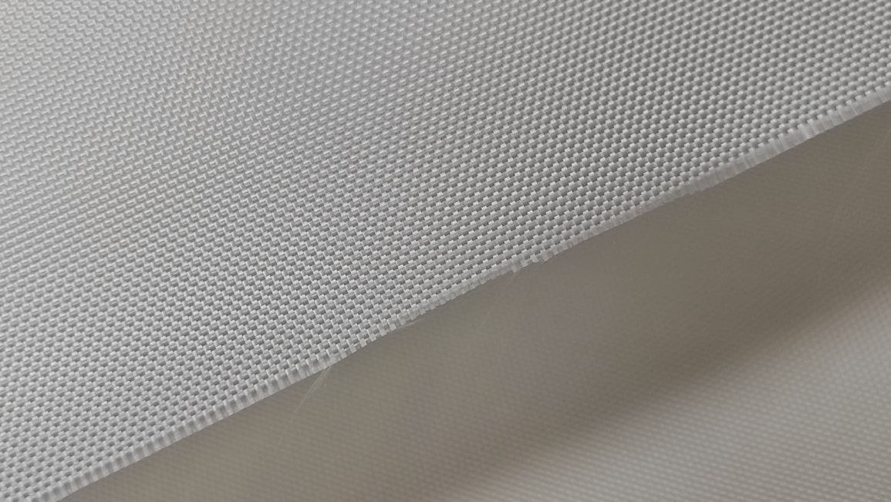
Описание продукции:
Негорючая мембрана GEOREX NG изготавливается на основе негорючей стеклянной ткани, обработанной специальным составом, придающим материалу водоотталкивающие и ветрозащитные свойства. Применяется в системах вентилируемых фасадов с любыми видами облицовок.

Основные физико-механические характеристики:

Наименование показателя | Значение
Ширина,м | 127 см (по требованию заказчика)
Количество м/2 в рулоне | 75 м2 (по требованию заказчика)
Поверхностная плотность г/м2 | 210 + -10 г/м2
Разрывная нагрузка, Н/5см, не менее
-по основе | -400Н
-по утку | -300Н
Температурный диапазон эксплуатации: | -50⁰С +160⁰С
Паропроницаемость Sd | 0,02
Водонепроницаемость при давлении не менее 0,002Мпа | в течении 2 ч часов: W1
УФ стабильность | не менее 3месяцев
Класс пожарной опасности | НГ КМ0 ГОСТ

Хранение:
Рулоны материала должны храниться на поддонах в сухом закрытом помещении или под навесом в горизонтальном положении не более чем в один ряд по высоте на расстоянии не менее 1 м от отопительных приборов. Допускается временное (не более 5 дней) хранение поддонов с материалом на открытой площадке в ненарушенной заводской упаковке. Хранить в сухом, защищенном от света и влаги месте. Гарантийный срок хранения — 12 месяцев.

Транспортировка: Транспортирование материала может осуществляться любыми видами грузового транспорта при условии соблюдения правил погрузки, крепления и перевозки грузов, действующих на данном транспорте. Транспортирование поддонов с материалом более чем в один ряд по высоте не допускается.

Сведения об упаковке: Рулоны 1,27x50 м. Вес нетто 15±0,5 кг. Вес брутто 18±0,5 кг.

